2009年7月高等教育自学考试全国统一命题考试
高等数学(工本) 试卷
(课程代码 00023)
一、单项选择题(本大题共5小题，每小题3分，共15分)
在每小题列出的四个备选项中只有一个是符合题目要求的，请将其代码填写在题后的括号内。错选、多选或未选均无分。
1．以(-1，2，-3)为球心，2为半径的球面方程为( )
A．(x-1)²+(y+2)²+(z-3)²=4 B．(x+1)²+(y-2)²+(z+3)²=2
C．(x+1)²+(y-2)²+(z+3)²=4 D．(x-1)²+(y+2)²+(z-3)²=2
2．设函数f (x，y)在点(x₀，y₀)处偏导数存在，并且取得极大值，则有( )
A．f_{x}(x₀，y₀)>0，f_{y}(x₀，y₀)>0 B．f_{x}(x₀，y₀)<0，f_{y}(x₀，y₀)<0
C．f_{x}(x₀，y₀)>0，f_{y}(x₀，y₀)<0 D．f_{x}(x₀，y₀)=0，f_{y}(x₀，y₀)=0
3．设L是圆周x²+y²=2，则对弧长的曲线积分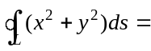( )
A．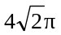 B．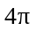
C．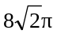 D．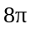
4．微分方程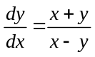是( )
A．可分离变量的微分方程 B．齐次微分方程
C．一阶线性齐次微分方程 D．一阶线性非齐次微分方程
5．下列无穷级数中条件收敛的无穷级数是( )
A．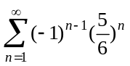 B．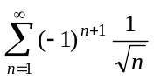
C．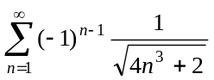 D．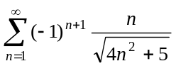
二、填空题(本大题共5小题，每小题2分，共10分)
请在每小题的空格中填上正确答案。错填、不填均无分。
6．设函数z=arctan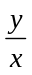，则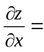__________.
7．设区域D：x²+y²≤9，则二重积分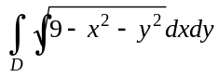的值等于__________.
8．已知(5x⁴+λxy²-y³)dx+(3x²y-3xy²+y²)dy是某个函数u(x，y)的全微分，则常数λ=__________.
9．已知二阶常系数线性齐次微分方程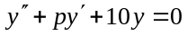的通解为y=e^{3x}(C₁cosx+C₂sinx)，则常数p=__________.
10．设f(x)是周期为2的周期函数，它在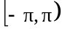上表达式为
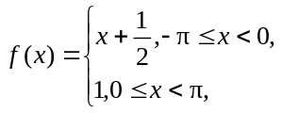S(x)是f(x)傅里叶级数的和函数，则S()=__________.
三、计算题(本大题共12小题，每小题5分，共60分)
11．求过点P₁(4，2，1)，P₂(2，3，0)和P₃(0，1，0)的平面方程.
12．设函数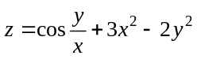，求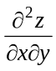.
13．已知方程x²+y²+z²-e^{z}=0确定了函数z=z(x，y)，求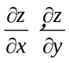.
14．求函数f(x，y)=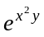的梯度gradf(x，y).
15．在曲面z=xy上求一点，使得曲面在该点的法线垂直于平面2x+2y+2z=3，并求此法线方程.
16．计算二重积分I=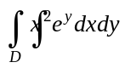，其中D是顶点分别为(1，3)，(2，3)，(1，4)，(2，4)的四边形闭区域。
17．计算三重积分I=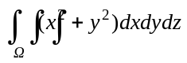，其中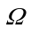是由曲面x²+y²=1，z=0及z=1所围成的闭区域.
18．计算对弧长的曲线积分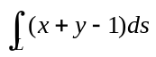，其中L是直线y=-x上由点(-1，1)到点(1，-1)的直线段.
19．计算对坐标的曲线积分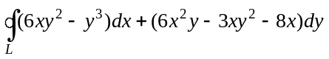，其中L是由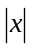=1和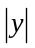=1所围成区域的正向边界曲线.
20．求微分方程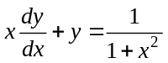的通解.
21．求幂级数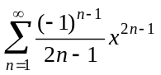的和函数.
22．判断无穷级数
1+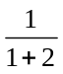+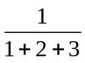+…+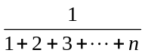+…
的敛散性.
四、综合题(本大题共3小题，每小题5分，共15分)
23．求函数f(x，y)=xy(x²+y²-1)的极值.
24．设曲线y=y(x)在其上点(x，y)处的切线斜率为2xy，并且过点(0，1)，求该曲线的方程.
25．将函数f(x)=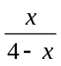展开成(x-2)的幂级数.

